№１１ 旧呉海軍工廠海軍技手養成所跡と周辺の海軍遺構
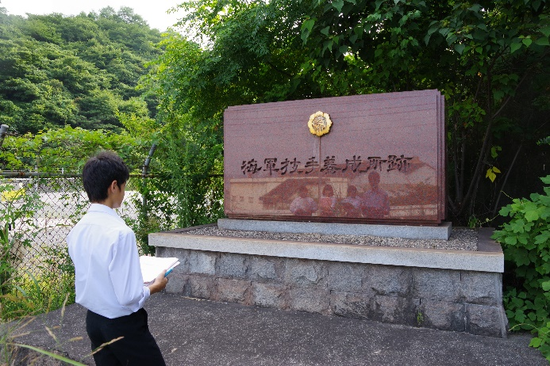
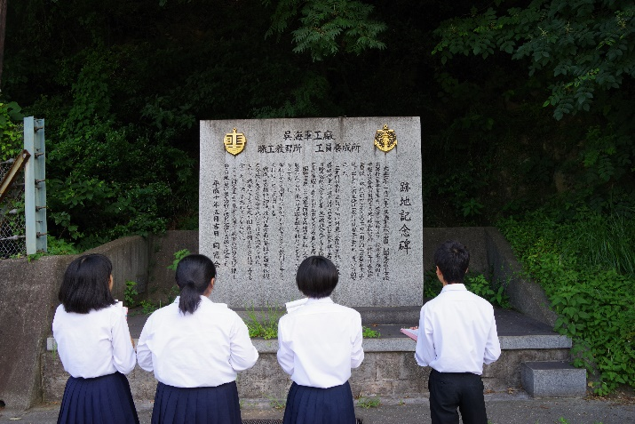

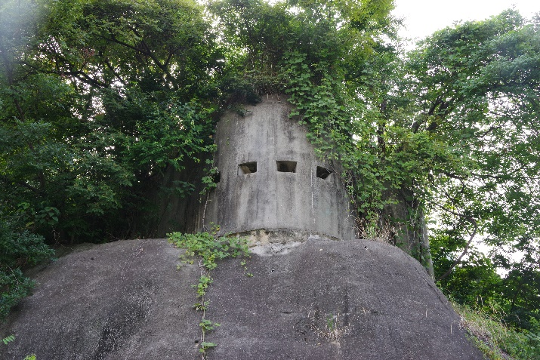
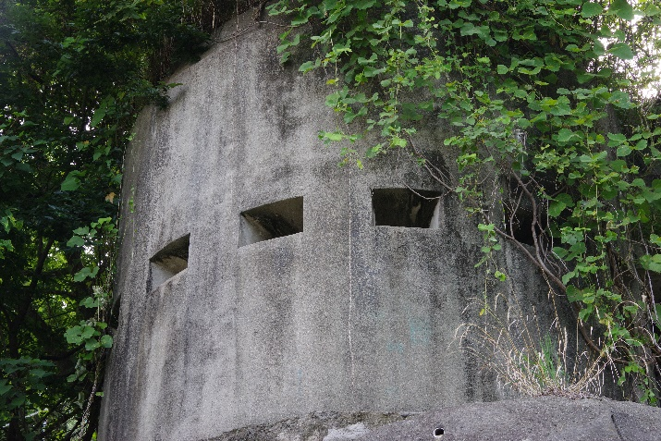

🏠所在地 アレイからすこじま公園駐車場
〒737-0027 呉市坪ノ内町１
◆行き方
ＪＲ呉駅から
🚌 ３番のりば（昭和町経由，音戸倉橋島方面行）１０分，「潜水隊前」下車
徒歩２分
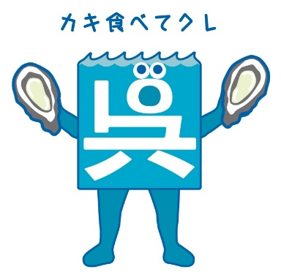
№９の「アレイからすこじま」や№１０の「昭和町れんが倉庫群」のそばのコンビニから山側に約２５０ｍ歩いていくと，養成所の跡地記念碑や職工教習所跡の碑，そして丘の上にトーチカ（コンクリート製の防御陣地）があります。

呉市立宮原中学校のそばの串山公園の南側にあります。

☆解 説
アレイからすこじま東隣の山沿いには「ものづくりのまち呉」の礎（いしずえ）を築いた「技手（ぎて）」と呼ばれる優秀な技術者を養成した施設がありました。その歴史を伝える記念碑の他，周辺には防空監視所跡，トーチカなど貴重な遺構（いこう）が点在しています。
コンクリート製のトーチカが大きかった。コンクリートが厚い。どうやって丘の上に造ったのだろうか？
トーチカの小窓は戦国時代のお城の小窓と同じ造りをしていた。
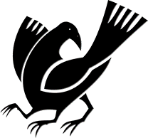

■やってみよう・調べてみよう・考えてみよう
○トーチカの小窓は何個あるでしょうか。
ア ４個 イ ５個 ウ ６個 エ ７個
○終戦までの２７年間に，旧海軍工廠海軍技手養成所から約何名の卒業生を送り出したでしょうか。
ア ５千名 イ １万名 ウ ２万名 エ ４万名
○トーチカは何のために作られたのでしょうか。

📖メモ

